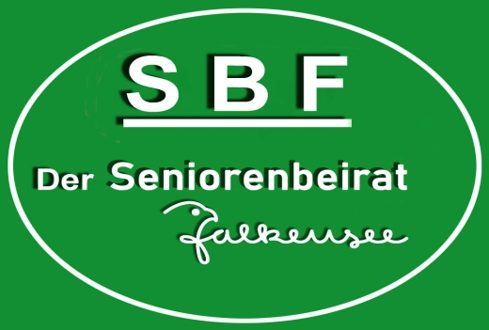 Seniorenbeirat Falkensee
Vorsitzender: Ulf Hoffmeyer-Zlotnik
Rathenaustr. 4a, 14612 Falkensee
Tel.: 03322-20 08 36 Mail: ulf.hoffmeyer@yahoo.com
Presseerklärung:

Mobilitätsstrategie 2030 des Landes Brandenburg

Der Falkenseer Seniorenbeirat begrüßt es außerordentlich, dass die von Verkehrs-minister Guido Beermann vorgelegte und vom Kabinett beschlossene Mobilitäts-strategie 2030 das Ziel hat, den Anteil des Öffentlichen Personennahverkehrs sowie des individuellen Fuß- und Radverkehrs am Modal Split von zur Zeit 40 % bis 2030 auf 60 % zu erhöhen.
In der entsprechenden Presseinformation beschreibt der Minister diesen Punkt wie folgt: “Zu Fuß gehen und Fahrradfahren soll in ganz Brandenburg sicherer, einfacher und schneller möglich sein. Landesweit sind 40 Prozent aller Wege, die aktuell noch mit dem Auto zurückgelegt warden kürzer als 5 Kilometer. Dies belegt das große Potential für den Fuß- und Radverkehr, vor allem auf kürzeren Strecken den Autoverkehr abzulösen. Von zentraler Bedeutung für die Förderung des Nahverkehrs sind sichere innerörtliche Rad- und Fußwege.”
Es folgt die Absicht, ein “Radnetz Brandenburg” mit durchgehenden Radverkehrsver-bindungen im ganzen Land zu schaffen, was wir als Seniorenbeirat sehr begrüßen.
Leider geht der Plan jedoch nicht weiter auf die dritte Gruppe der Verkehrsteilnehmer neben den Fahrrad- und Autofahrern den Fußgängern ein.
Die demographische Entwicklung führt derzeit dazu, dass diese Gruppe sowohl immer größer als auch immer älter wird. Um möglichst lange gesund alt zu werden ist es erwiesen, dass die regelmäßige Bewegung hierbei eine wichtige Rolle spielt. Gerade für mobilitätsbeeinträchtigte ältere Personen, manchmal jedoch auch schon in jüngeren Jahren, ist es sehr wichtig, dass es barrierefreie Bürgersteige und abgesenkte Bordsteinkanten überall gibt.
Kopfsteinpflaster, wechselnder Belag auf den Gehwegen, heraustretende Baum-wurzeln usw. stellen für Menschen mit Gehhilfen, Rollatoren und Rollstühlen oft eine große Barriere dar.
Gesamtgesellschaftlich ist daher ein wichtiger Umdenkungsprozess notwendig. Baumschutz und Denkmalpflege müssen u.a. gegenüber den sicheren, barrierefreien Gehwegen für die entsprechenden Gruppen abgewogen werden. Um eine Barrierefreiheit auf allen Bürgersteigen zu erreichen, muss viel Geld in die Hand genommen werden, und auf Grund der vorhandenen Baukapazitäten im Tiefbau-bereich wird das sicherlich auch noch eine lange Zeit in Anspruch nehmen, aber lassen wir uns heute damit anfangen, diesen Aspekt in Zukunft immer mitzudenken.

Der Falkenseer Seniorenbeirat hat daher in der vom 16. bis 23. September 2023 laufenden “Europäischen Mobilitätswoche” damit begonnen, diesen Prozess in unserer Stadt mit Plakaten mit der Forderung “Barrierefreie Bürgersteige überall in Falkensee – Rücksicht auf alle Mitbürger bedeutet: Barrierefreiheit auf allen Bürgersteigen” aufzuhängen. Die Plakate enden mit der vom VdK-Sozialverband übernommenen Forderung “Weg mit den Barrieren” – eine Forderung, die sicherlich noch eine längere Zeit benötigt, um realisiert zu warden. Doch lassen Sie uns jetzt bereits damit beginnen.

f.d.R.
Ulf Hoffmeyer-Zlotnik

